КОНТРОЛЬНАЯ РАБОТА
КОМПЛЕКСНОЕ ИСПОЛЬЗОВАНИЕ ВОЗМОЖНОСТЕЙ MS EXCEL ДЛЯ СОЗДАНИЯ ДОКУМЕНТОВ.
ЗАДАНИЯ
Применяя все известные вам приемы создания и форматирования текстовых и табличных документов, выполните задания по образцу, стараясь создать по внешнему виду документ как можно ближе к оригиналу задания.
Выполняйте каждое задание на новом листе электронной книги «Расчеты».
Задание 1. Расчсет заработной платы за квартал.
Используя таблицу «Расчет заработной платы за месяц» файла «Расчеты», создайте комплекс таблиц расчета заработной платы за квартал
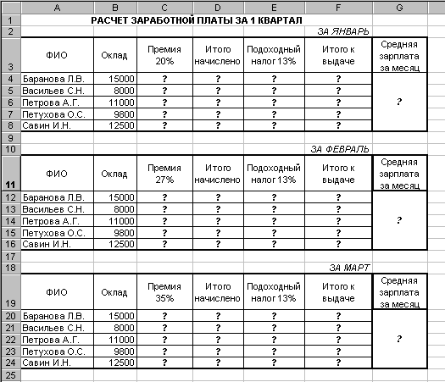
- Скопируйте таблицу «Расчет заработной платы за месяц» на новый лист электронной книги.
Применяя копирование таблицы расчета заработной платы за январь, создайте таблицы расчета за февраль и март, изменяя формулы расчета Премии:
премия в январе = 20%; в феврале - 27%; в марте - 35%.
- Рассчитайте среднее значение зарплаты за каждый месяц.
- Проведите форматирование средних значений – курсив 12 пт. желтая заливка ячейки.
- Проведите форматирование заголовка – объедините ячейки и разместите по центру таблицы, шрифт - полужирный курсив 14 пт. зеленого цвета.
- Постройте гистограмму заработной платы сотрудников за март.
- Ниже таблицы расчета заработной платы за март, создайте новую таблицу и рассчитайте квартальную зарплату каждого сотрудника как сумму ежемесячных заработных плат.
Применяя функции МАКС и МИН, выделите сотрудников с максимальной и минимальной квартальной заработной платой.
- Проведите форматирование таблицы расчета зарплаты за февраль:
Премия (27%) меньше3000 руб. – синим цветом;
Премия (27%) больше 3000 руб. – малиновым цветом.
Проведите сортировку окладов сотрудников за февраль в порядке возрастания.
- Постройте круговую диаграмму квартальной заработной платы сотрудников.
Задание 2. Создать таблицу продажи акций брокерской фирмы.
Произвести все расчеты по заданию. Построить диаграмму выручки по отделениям фирмы и по видам акций.
Текущую дату задайте в ячейке А3 функцией СЕГОДНЯ.

Исходные данные представлены на рис..
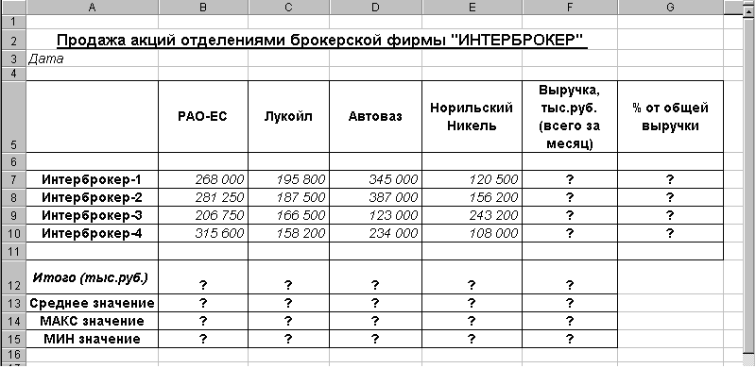
Формулы для расчета:
% от общей выручки = Выручка подразделения / Итого всей выручки
(результат расчета - в процентном формате).
Задание 3Создать таблицу анализа результатов опроса.
Произвести все расчеты по заданию.
Построить круговую диаграмму количества опрошенных в возрасте свыше 41 года по видам увлечений.
Исходные данные представлены на рис..
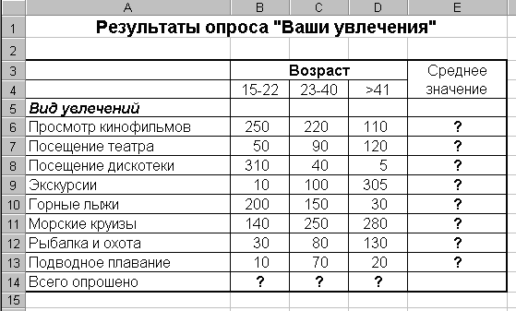
Скопировать таблицуи диаграмму из Excel в текстовый документ Word:
Вставить рисунок – иллюстрацию.

